9. Компенсация законным представителям детей инвалидов, обучающихся на дому.  Дети-инвалиды, обучающиеся на дому, имеют право на компенсацию за бесплатное питание в образовательных учреждениях – либо в виде продуктовых наборов, либо в денежном эквиваленте в соответствии с частью 7 статьи 79 Федерального закона «Об образовании в Российской Федерации». Порядок предоставления и размер такой компенсации устанавливается органом местного самоуправления в каждом субъекте Российской Федерации.  10. Право на парковку специального транспортного средства:  Право на парковку специального транспортного средства. На каждой автостоянке выделяется не менее 10 % мест (но не менее одного места) для бесплатной парковки автомобилей, которыми управляют инвалиды I, II групп, а также инвалиды III группы, имеющие ограничение способности к самостоятельному передвижению. Также бесплатно парковаться могут родители (или иные законные представители) детей-инвалидов. На этих машинах должен быть установлен опознавательный знак «Инвалид». Информация о них должна быть внесена в федеральный реестр инвалидов. Чтобы внести информацию об автомобиле в федеральном реестре инвалидов, нужно написать заявление в Пенсионный фонд Российской Федерации. Это можно сделать лично, через МФЦ или через Единый портал государственных и муниципальных услуг.  11. Пенсия ребенку инвалиду:  Людям с инвалидностью государство гарантирует ежемесячную выплату социальной пенсии. Пенсии назначаются с даты, когда установили инвалидность и выплачиваются Пенсионным фондом. Назначение пенсии регулируется Федеральным законом от 15.12.2001 №166-ФЗ «О государственном пенсионном обеспечении в РФ». Социальную пенсию ежегодно индексируют.  Если Ваши права нарушают Вы всегда имеете право обратиться в органы прокуратуры, как по месту жительства, так и в прокуратуру Тамбовской области, ул. Лермонтовская, д. 1, г. Тамбов.  1. Пенсии:  Досрочная пенсия одному из родителей Государством предусмотрена возможность одному из родителей уйти на пенсию досрочно. Время, которое мать или отец уделяли на присмотр за инвалидом, засчитывается в страховой срок пенсии. Оно рассчитывается в размере 1,8 пенсионных единиц за год. Чтобы в трудовой стаж включали время ухода за ребенком или приостановили отчисления, если родитель прекратил уход, подают заявление в Пенсионный фонд. Размер пенсии устанавливают в соответствии со статьей 15 Федерального закона № 173-ФЗ «О трудовых пенсиях в Российской Федерации».  2. Жилищные льготы:  Деткам с инвалидностью и их семьям важны комфорт проживания и помощь в оплате за ЖКХ. Жилищные льготы семьям с детьми-инвалидами — одна из значимых сторон государственной поддержки. Какие полагаются льготы семье детей-инвалидов в 2021 году в области ЖКХ:  государство ежемесячно возвращает половину от суммы, уплаченной за жилищно-коммунальные услуги; компенсирует плату за капремонт до 50%; выделяет земельные участки под индивидуальное жилищное строительство; для семей с детьми-инвалидами предусмотрена отдельная очередь на получение жилья в случае тяжелой прогрессирующей болезни ребенка или по решению местных властей.  3. Финансовая помощь:  Матери и отцу ребенка-инвалида положена помощь на федеральном и региональном уровнях. Льготы суммируются, они не исключают друг друга. На какие льготы детям-инвалидам и их семьям в 2021 году стоит рассчитывать: ежемесячные денежные выплаты лицам, ухаживающим за детьми; полная или частичная компенсация оплаты жилищно-коммунальных услуг, лекарственных препаратов, санаторного, курортного лечения, проезда в общественном транспорте; выплата на покупку одежды на время учебного года; ежемесячная компенсационная выплата, которая компенсирует рост цен на продукты; все остальные выплаты, доступные семьям с детьми, в том числе многодетным. Льготы и выплаты считаются частью дохода семьи: если они выводят семью из категории малообеспеченных, из-за этого снимут с очереди на жилье. |  |   Прокуратура Тамбовской области  г. Тамбов, ул. Лермонтовская, д.  4. Санаторно-курортное лечение  Ребенку предоставляется возможность пройти ежегодное санаторное лечение для восстановления здоровья. В дороге и на время лечения его сопровождает мать или отец.  Как получить путевку:  Написать заявление в поликлинике, к которой прикреплен ребенок (образец и бланк выдаст участковый педиатр).  Заявление рассматривается медицинской комиссией.  Если комиссия одобрила прошение, родитель пишет заявление в Фонд социального страхования (допускается написать заявление в любое время в течение полугода после положительного ответа комиссии).  После обращения в Фонд социального страхования в течение 10 дней приходит ответ о наличии путевок и датах заезда на лечение.  5. Льготы по трудовому законодательству:  Один из родителей (опекун, попечитель) ребенка-инвалида в возрасте до 18 лет, имеет право на неполную рабочую неделю или неполный рабочий день с оплатой пропорционально отработанному времени или в зависимости от выполненного им объема работ (ст. 93 Трудового кодекса РФ).  Направление в служебные командировки, привлечение к сверхурочной работе, работе в ночное время, выходные и нерабочие праздничные дни работников, имеющих детей-инвалидов, допускаются только с их письменного согласия. При этом указанные работники должны быть в письменной форме ознакомлены со своим правом отказаться от работы в ночное время (ст. 259 ТК РФ).  Одному из родителей (опекуну, попечителю) по его письменному заявлению предоставляются 4 дополнительных оплачиваемых выходных дня в месяц, которые могут быть использованы одним из указанных лиц либо разделены ими между собой по их усмотрению. Оплата каждого дополнительного выходного дня производится в размере среднего заработка и порядке, который устанавливается федеральными законами (ст. 262 ТК РФ)  Работнику, имеющему ребенка-инвалида в возрасте до 18 лет, коллективным договором могут устанавливаться ежегодные дополнительные отпуска без сохранения заработной платы в удобное для них время продолжительностью до 14 календарных дней. |  | Прокуратура Тамбовской области    «ПРАВА И ЛЬГОТЫ СЕМЕЙ С ДЕТЬМИ-ИНВАЛИДАМИ»  (памятка для взрослых и детей)  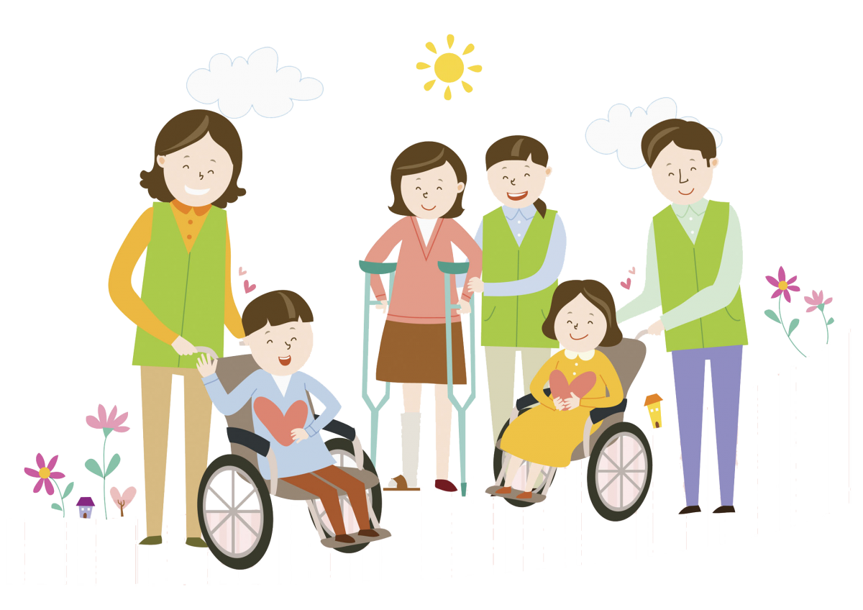  2022 г.  Указанный отпуск по письменному заявлению работника может быть присоединен к ежегодному оплачиваемому отпуску или использован отдельно полностью либо по частям. Перенесение этого отпуска на следующий рабочий год не допускается (ст. 263 ТК РФ).  6. Технические средства реабилитации (ТСР):  Технические средства реабилитации (ТСР) ТСР, предусмотренные Индивидуальной программой реабилитации и абилитации (ИПРА) ребенка-инвалида, можно получить за счет средств: федерального бюджета (федеральный перечень ТСР) бюджета субъекта РФ (региональные перечни ТСР), средств материнского капитала (распространяется только на перечень, утвержденный распоряжением Правительства РФ от 30 апреля 2016 г. N 831-р). А еще ТСР, вписанное в ИПРА ребенка-инвалида, можно купить самостоятельно и получить за них компенсацию от Фонда социального страхования.  7. Налоговый вычет:  Налоговый вычет – это уменьшение суммы, из которой работодатель рассчитывает налог на доходы физических лиц (НДФЛ). В соответствии с пунктом 4 части 1 статьи 218 Налогового кодекса РФ налоговый вычет может получить: родители, усыновитель — в размере 12 000 рублей в месяц на каждого ребенка-инвалида до 18 лет или до 24 лет, если инвалид I или II группы обучается на очной форме обучения; опекун, попечитель, приемные родители (оба) — в размере 6 000 рублей в месяц на каждого ребенка-инвалида до 18 лет или до 24 лет, если ребенок — инвалид I или II группы учится в очной форме (например, он аспирант, ординатор, интерн или студент). ВАЖНО Налоговый вычет получают оба родителя. Если отца нет (то есть отцовство ребенка юридически не установлено), то работающая мать получает вычет в двойном размере. Узнать размер своего налогового вычета, вы можете у работодателя или в налоговой инспекции.  8. Алиментные обязательства:  При разводе родителей, имеющих ребенка инвалида, неработающий родитель, осуществляющий уход за ребенком-инвалидом, имеет право на алименты на самого себя.

